**Burak Can Kıymaz**

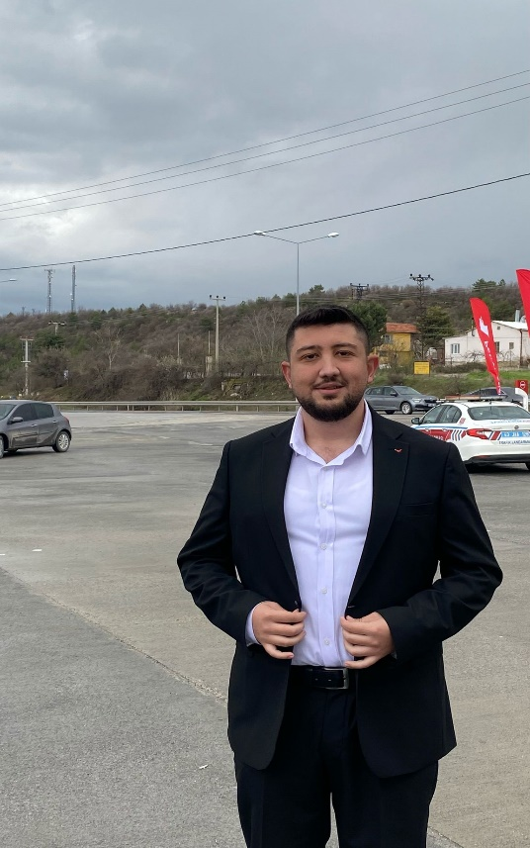

Sevindik Mahallesi 2309 Sokak No:82 Kat:1 Merkezefendi/DENİZLİ

**Telefon:** 0543 902 90 23

**E-mail:** [brkcnkmz@gmail.com](mailto:brkcnkmz@gmail.com)

**Askerlik:** Tamamlandı

**Ehliyet:** B Sınıfı Sürücü Belgesi

**EĞİTİM BİLGİLERİ**

2017 – 2021 Gümüşhane Üniversitesi Mühendislik Fakültesi

İnşaat Mühendisliği Bölümü

2012 – 2016 Himmet Nimet Özçelik Anadolu Lisesi

**STAJ DENEYİMLERİ**

Temmuz 2019 – Eylül 2019 GEKA – T.C. Güney Ege Kalkınma Ajansı (DENİZLİ)

- İnsan Kaynaklarının yanında çalıştım.

Temmuz 2021 – Ekim 2021 Çıralı Grup – Seçer İnşaat ve Tasarım Mimarlık

Mühendislik Hizmetleri San. ve Tic. Ltd. Şti

Saha Mühendisi – Yaz Stajı

-Sahadaki tüm işlerin yönetilmesi

-Sahada koordinasyon sağlanması

-Sorun ve aksaklıkların giderilmesi

-Puantajların oluşturulması ve takip edilmesi.

**İŞ DENEYİMLERİ**

Ekim 2021 – Ekim 2023 Çıralı Grup – Seçer İnşaat ve Tasarım Mimarlık

Mühendislik Hizmetleri San. ve Tic. Ltd. Şti (DENİZLİ)

Saha Mühendisi ve Şantiye Şefi – Fabrika Şantiyesi

- Şantiyenin kurulumu

- Günlük rapor oluşturarak takip yapılması

- Taşeronların çalışma ve performanslarını takip etmek

- Personelin görev dağılımını uygulamak ve onların

takibinin yapılması

- Hem bölüm içi hem de bölümler arası haberleşmeyi

sağlamak

- Bilgi akışını ve koordinasyonu sağlamak

- Proje ve gerekli evrakların uygunluklarını kontrol

etmek ve taşeronlara gerektiğinde verilmesini sağlamak

- Taşeronlara haftalık veya aylık hakedişlerin yapılması

- Kurumlar arası evrak işlerinin takibinin yapılması

Ekim 2023 – Ağustos 2024 Çıralı Grup - KMS Development Yapı Anonim Şirketi

Şantiye Şefi – 184 Dairelik Konut Projesi

(AYDIN-Kuşadası)

- Şantiyenin kurulumu

- Kurumlar arası evrak işlerinin takibinin yapılması

- Günlük rapor oluşturarak takip yapılması

- Taşeronlara haftalık veya aylık hakedişlerin yapılması

- Taşeronların çalışma ve performanslarını takip etmek

- Personelin görev dağılımını uygulamak ve onların

takibinin yapılması

- Hem bölüm içi hem de bölümler arası haberleşmeyi

sağlamak

- Bilgi akışını ve koordinasyonu sağlamak

- Proje ve gerekli evrakların uygunluklarını kontrol

etmek ve taşeronlara gerektiğinde verilmesini sağlamak

**BECERİLER**

**Yabancı Diller**

Başlangıç Seviye

**Bilgisayar Kullanımı**

MS Office Uygulamaları, Coursera, Using Basic Formulas and Functions in Microsoft Excel

Autocad Programı (İyi Seviye)

SAP2000 Programı (Başlangıç Düzeyinde)

REVIT Programı (Başlangıç Düzeyinde)

**ÜYELİKLER**

2023 – 2024 İnşaat Mühendisleri Odası TMMOB Üyesi, Aydın

**HOBİLER**

Yemek Yapmak

Futbol

Yeni Yerler Keşfetmek

Film İzlemek